דף הנחיות לרשויות חבל תקומה דרום
קול קורא מס' 17387 – תקומה קהילתי – תקציב 2024
רקע כללי
בהתאם להוראת התכ"ם בדבר תמיכה בגופים אחרים (להלן – הוראות התכ"ם) ובהתאם לתכנית המתקנים הלאומית ובהתייעצות עם המועצה הלאומית לספורט לפי סעיף 17י(3) לחוק הספורט, התשמ"ח- 1988 (להלן – חוק הספורט) מתפרסמים בזה מבחני תמיכה לגופים אחרים לחלוקת כספים להקמה ושדרוג של מיתקני ספורט קהילתיים.
מטרת התמיכה
מטרות מבחנים אלו לקבוע כללים לצורך חלוקת התמיכה לרשויות מקומיות עבור מיתקנים לספורט קהילתי, על-מנת להשיג מטרות אלה -
- ביצוע מיתקנים הפתוחים לציבור ולרווחת הקהילה בחבל תקומה;
- להבטיח כי בכל רשות מקומית בחבל תקומה יהיה מספר מספיק של מיתקני ספורט קהילתי, המיועדים לספורט עממי לרווחת הקהילה ולקידום תרבות הספורט;
הפעילות הנתמכת
הפעילות הנתמכת היא ביצוע של מיתקנים לספורט קהילתי הפתוחים לציבור הרחב, לרבות בשעות הערב והלילה.
הגופים הזכאים לתמיכה:
עירייה, מועצה מקומית, מועצה אזורית או חברה עירוני בחבל תקומה.

התמיכה תהיה בהתאם לעמידה בתנאי סף עם הגשת כל המסמכים הנדרשים, והתקצוב יהיה על פי התנאים לקבלת סכום התמיכה כפי שמופיע במבחן התמיכה.
*שימו לב כי סעיפי פיקוח בקרה, תכנון פיקוח אינם מחושבים בסכום התמיכה.

על המגיש לקרוא בעיון את נוהל אגף המתקנים שמופיע באתר משרד התרבות והספורט, טרם הגשת הבקשה: https://www.gov.il/he/departments/general/procedures_sport_facilities

תקופת הקול קורא: 16/9/2024-14/11/2024
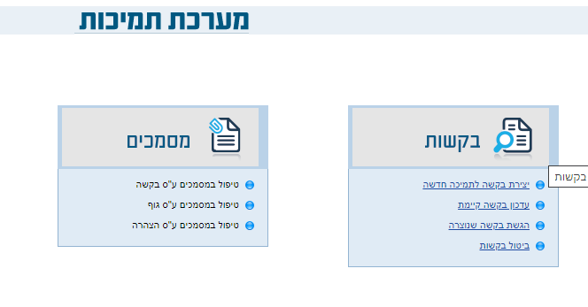
את הבקשות יש להגיש בפורטל מרכבה, לא יאוחר מיום 14/11/2024 (בחצות) בקישור הבא: _____________________________
לתשומת ליבכם, בקשת תמיכה אינה מועברת לידיעתו ולטיפולו של המשרד אם המגיש אינו מבצע פעולה של "הליך הגשה" בפורטל המרכבה. יש להקפיד ולבצע פעולה של "הליך הגשה", יצירת הבקשה במרכבה והשלמת המסמכים אינם מספקים.

_________________________________________________________________
מסמכי חובה שיש להגיש במייל לאבי כליף טרם הגשת הבקשה:
- הצהרה לפיה בקשת התמיכה הוגשה לאחר היוועצות על כל יישובי חבל התקומה המצויים בתחומה.
- תכנית עבודה הכוללת את המתקנים אותם מבקשת לבצע לאישור מנהל הספורט ומנהלת תקומה יש למלא את המסמך הייעודי);

מסמכי חובה שיש להגיש במרכבה בעת הגשת הבקשה:
150- בקשה והנמקה
149 – הצעת תקציב מאוזנת – פירוט הסעיפים הנדרשים לביצוע כולל הוצאות והכנסות (יש למלא את המסמך הייעודי);
K001– טופס בקשה, יש למלא באופן ממחושב בלבד (יש למלא את המסמך הייעודי);
K002 – אסמכתאות מקרקעין: אסמכתאות לזכויות המבקש במקרקעין הרלוונטיים (טאבו, הסכמים, הפקעות וכו') ותב"ע מאושרת על פי כל דין כולל תשריט;
K003 – תצהיר מהנדס הרשות שהמקרקעין פנויים תכנונית (יש למלא את המסמך הייעודי);
K004 – כתב התחייבות (יש למלא את המסמך הייעודי);
K005 – תצהיר עמידה בדרישות הנדסיות (יש למלא את המסמך הייעודי);
- במידה ורשות רוצה להקים אולם במסגרת קול קורא זה עליה לצרף הצהרה כי האולם יהיה פתוח לרווחת הציבור בין השעות 7:00-22:00.

יובהר כי יוכר ביצוע שנעשה רק על ידי הגוף שהגיש את הבקשה.
(חשבוניות ע"ש מגיש הבקשה בלבד אלא אם מדובר בחברה עירונית שמבצעת בשם הרשות המקומית ויש ביניהן הסכם לעניין הביצוע).

את כלל המסמכים המפורטים לעיל ניתן למצוא באתר משרד התרבות והספורט:
______________________
לשאלות ופרטים נוספים ניתן לפנות:

  - למר אבי כליף: 0506231188 , avik@most.gov.il

https://mof.gov.il/Takam/Pages/horaot.aspx?k=6.2.0.1
י"פ
ס"ח התשמ"ח, 1256; התשע"ח, עמ' 520.

